**OBSERVACIONES 12/03/25**

1. 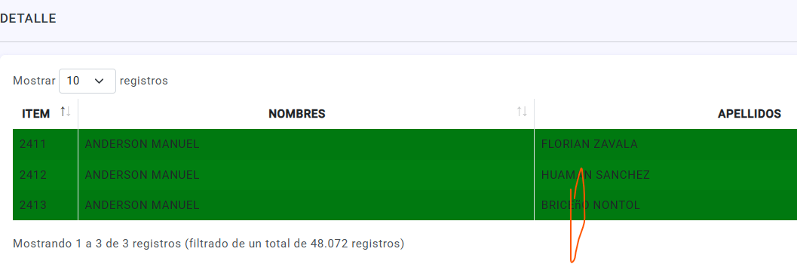**En el detalle del subid data, cuando el archivo EXCEL O CSV tiene “ñ” en minúscula en base de datos se está guardando igual debería guardarse en mayúscula y en pantalla también mostrarse en mayúscula.(ok)**

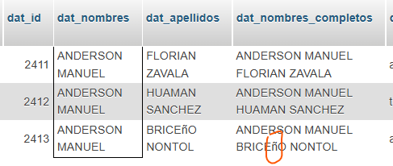

En esta misma tabla centrar las cabeceras y los datos, además cambiar la columna STATUS POR ESTADO.(ok)



**2.- En las cuentas creadas para los apellidos compuestos cuando se valida cuentas del mismo dominio al crear el usuario corta el apellido compuesto como se visualiza en la imagen. En cambio, cuando los dominios son distintos es decir si ya hay cuentas creadas con un dominio que se subió desde el menú SUBIR y cuando se requiere generar nuevas cuentas eliges otro dominio diferente ahí si los crea correctamente los APELLIDOS COMPUESTOS. REVISAR.(no se comprende)**

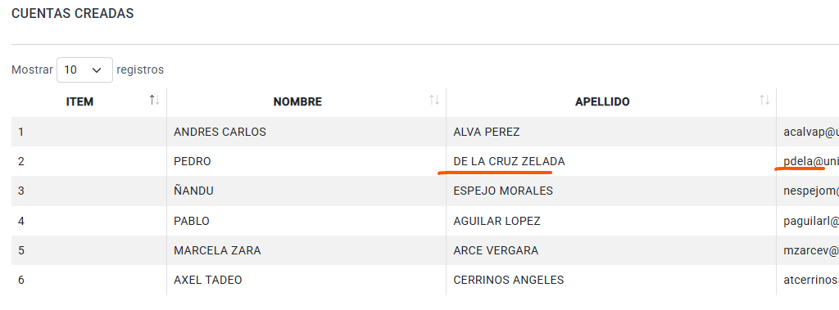

**3.- Cuando se guarda la información del archivo que se subió anteriormente para generar las cuentas, se visualiza: - - Que NO guardo 1 registro el que justamente corto el apellido compuesto: PEDRO DE LA CRUZ ZELADA:** [**pdela@midominio.com**](mailto:pdela@midominio.com)**.(ok)**

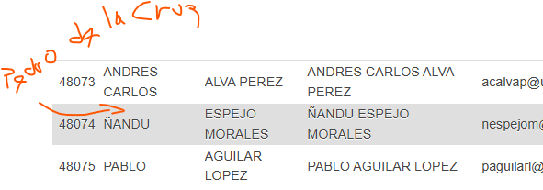

4.- **En la opción de EXPORTAR como PDF del detalle del GENERAR DATA de la lista de data que se sube para creación de cuentas nuevas, hacer los siguientes cambios:**

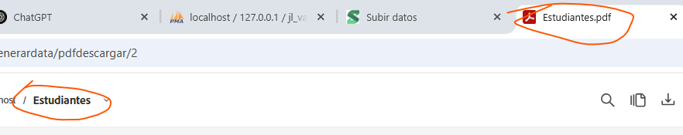- **El nombre está saliendo con Estudiantes.pdf, debería salir igual que el Excel:** **g_Estudiante_20250305_083113.pdf, recordar que en la palabra Estudiante es según sea el tipo de persona (Estudiante, Docente, Administrativo(Es el nombre guardado en su momento o es la fecha y hora de la generación del pdf?)**

**5.- En el archivo Excel exportado de las cuentas generadas hacer lo siguiente:**

**- Los títulos de tanto la empresa como de la lista de correos institucionales hacerlo un poco más grande y en negrita. El titulo de la empresa agregarle un color de fondo también.**

**- Todos los títulos de la cabecera de la tabla colocarle negrita y pintarlo de amarrillo, excepto el campo correo institucional y contraseña que quedan en verde.**

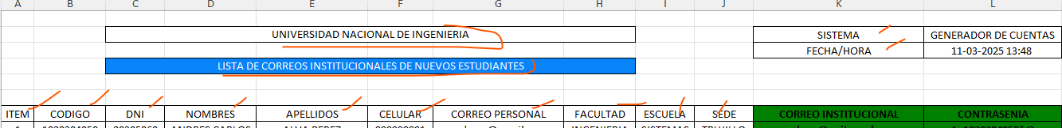**- El titulo SISTEMA Y FECHA/HORA colocarle negrita.**

* **Cuando tienen “Ñ” el nombre está saliendo con FALSO debería ser ÑANDU(Cual es la versión de php que utilizan)**

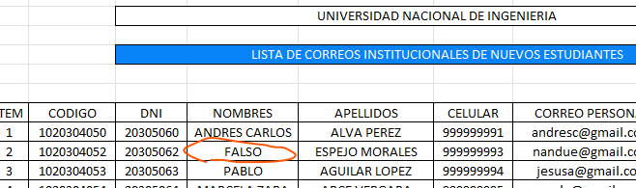

**6.- En el PDF del EXPORTAR de las cuentas generadas hacer lo siguiente:**

**- El nombre del archivo está saliendo con Estudiantes.pdf debería ser Lista_CorreoInst_Tipo_Estudiante_05032025_0923.pdf igual que el archivo EXCEL. (Es el nombre guardado en su momento o es la fecha y hora de la generación del pdf?)**

**- Falta pintar de verde La columna correo institucional y contraseña.**

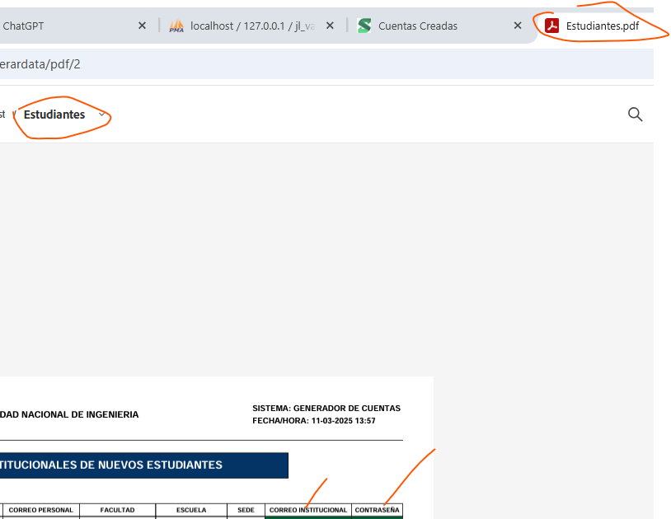

**7.- Cuando se exporta tanto como Excel y CSV las cuentas generadas hacer lo siguiente:**

* **Cuando tienen “Ñ” los nombres están saliendo mal para ambos archivos. (que versión de php tienen?) se está ejecutando**

**De manera local.**

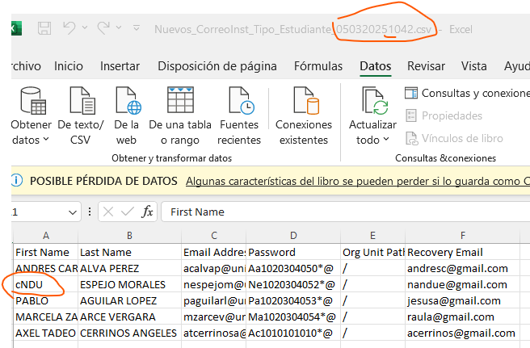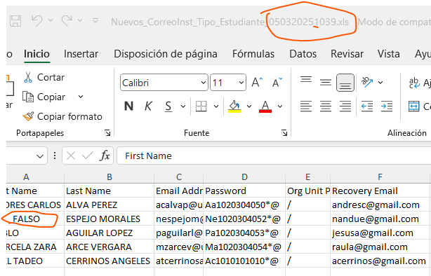

**8.- La carpeta ARCHIVO debe estar dentro de la SUBCARPETA QUE TIENE EL NOMBRE DE LA EMPRESA ACTIVA con la cual se está trabajando y esta a su vez estará dentro de una carpeta general llamada EMPRESA que engloba a todas las carpetas porque recordar que es multiempresas. Entonces la ruta seria:**

**RUTA OFICIAL PARA TODOS LOS ARCHIVOS GUARDADOS EN EL PROYECTO**

* **EMPRESAS/NOMBREEMPRESAACTIVA/ARCHIVOS/CUENTAS_EXISTENTES_GSUITE/AÑO/MES/NOMBREARCHIVO.(ok)**
* **EMPRESAS/NOMBREEMPRESAACTIVA/ARCHIVOS/FUENTE_DATOS_NUEVAS_CUENTAS/AÑO/MES/NOMBREARCHIVO. (ok)**

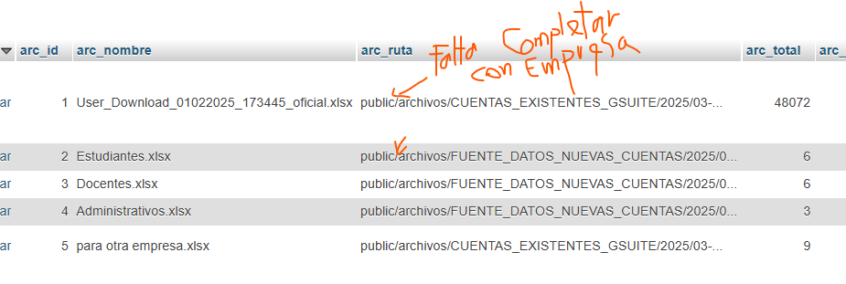

**9.- El recuperar contraseña aun no esta funcional(Como va ser el funcionamiento)**

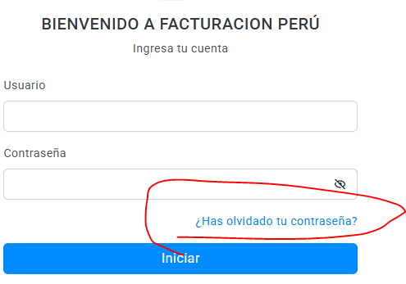

**10.- LIMPIAR TODO EL PROYECTO, SOLO DEJAR LOS ARCHIVOS QUE PERTENECEN AL SISTEMA, HAY ARCHIVOS DEL PROYECTO ENCUESTA, DEJARLO TODO LIMPIO LOS ARCHIVOS QUE NO CORRESPONDEN SACARLOS.(ok)**

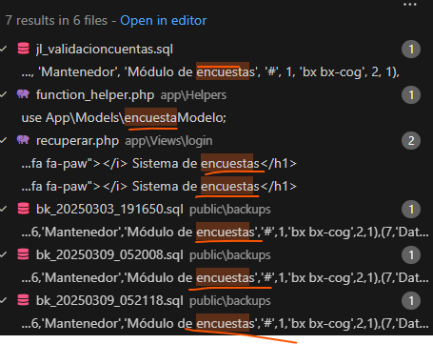

**11.- Al ya tener la empresa activa con la cual se trabajará, haremos todo el proceso creando los mantenedores TIPO PERSONA, DOMINIO Y PEYORATIVO. Recordar que todo debe ser por la empresa activa.(Dominio y peyorativo OK)**

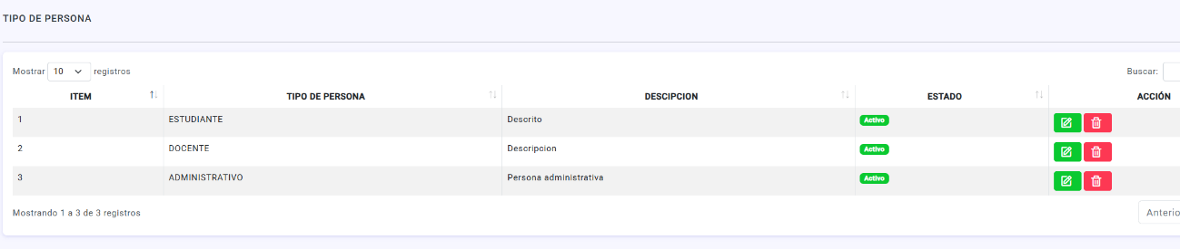

**TIPO PERSONA: En la tabla TIPOPERSONA agregar una columna llamada tip_emp_id para registrar el dato de la empresa activa con la cual se está trabajando.(No se puede cada tipo tiene una manera diferente de trabajar y se controla a través del id del tipo de persona)**

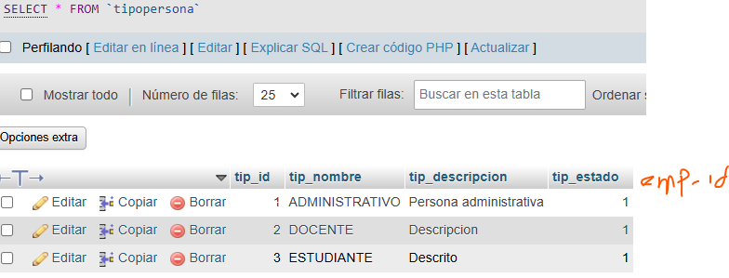

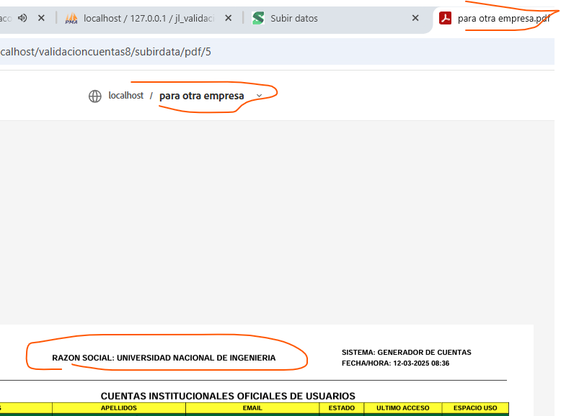**12.- En el subir data, cuando se cambia de empresa, los archivos no están saliendo con el nombre que corresponde. Se cambio con otra empresa para hacer todo el proceso y sin embargo los nombres de los archivos salen como se ve en la imagen y el titulo de la empresa sale con otra empresa que no es la que se activo. Revisar todo cuando se cambia de empresa.(ok)**

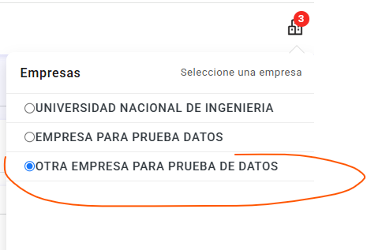

**13.- Para generar nuevas cuentas de usuarios cuando se cambia de empresa, en pantalla se visualiza que genero las cuentas pero en base de datos no lo esta guardando, tal vez será porque son los mismos datos que se cargo para la empresa anterior, pero debería guardarse normal así las cuentas generadas sean el mismo usuario registrado anteriormente porque recordar que ya es una empresa diferente la que se activo.(ok)**

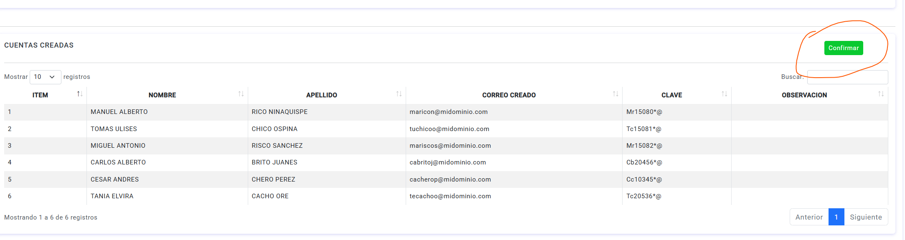

**14.- En el TAB de GENERAR BACKUP en la tabla hacer lo siguiente:**

**- En la columna TAMAÑO la palabra MB esta repetido, eliminar.(ok)**

**- La cabecera de todas las columnas y los datos centrarlas. (ok)**

**- a los botones colocarles etiquetas al pasar el mouse sobre ellos. ELIMINAR, DESCARGAR. (ok)**

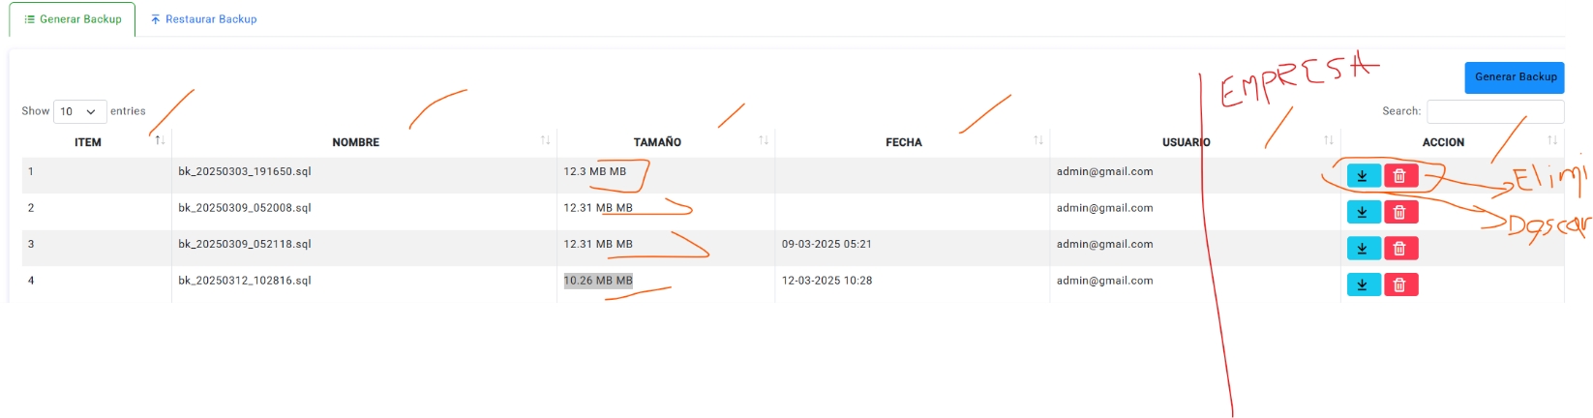**- Si el backup lo crea de manera general, agregar en la tabla una columna llama EMPRESA y mostrar la empresa ACTIVA de la cual se genera el backup.(ok)**

**15.- En el TAB DE RESTAURAR BACKUP debe quedar como se visualiza en la imagen una etiqueta que diga SUBIR ARCHIVO .SQL el cual indique obligatorio (*), una caja de texto que indique (Hacer clic o arrastre un archivo aquí) al dar clic se suba el archivo, este archivo debe visualizarse como tipo icono (Lógicamente debe estar validado que solo acepte archivos .sql) y finalmente un botón que dice SUBIR BACKUP.(ok)**

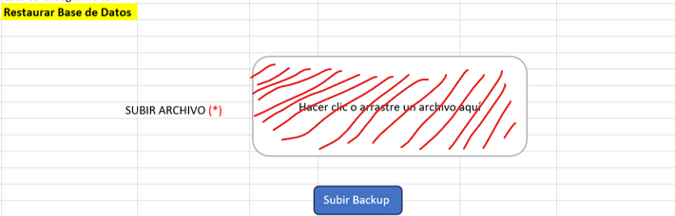

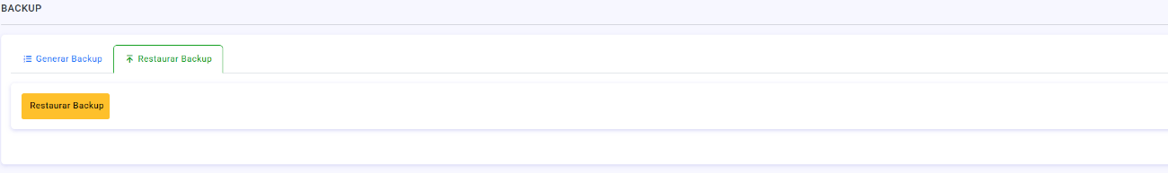

**En este mismo punto al dar clic en Iniciar restauración, salen 2 mensajes de que se genero correctamente y un mensaje de ocurrió un error, verificar.(ok)**

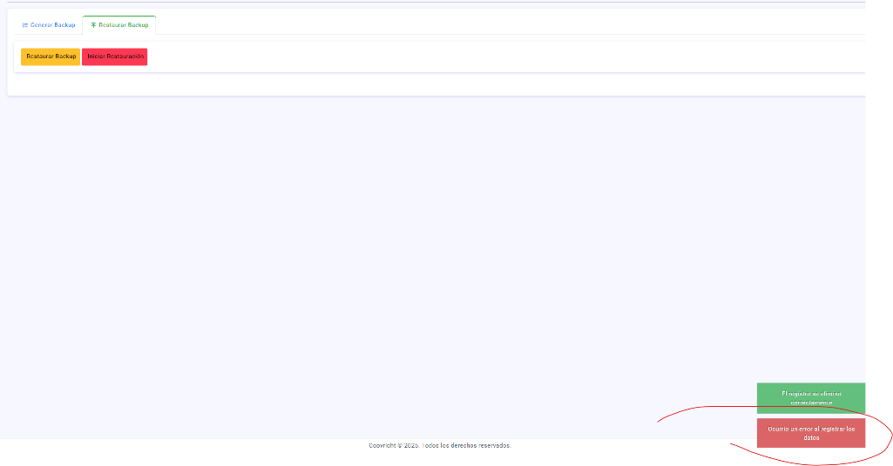

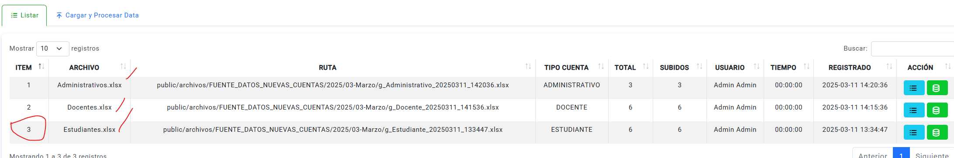**16.- La tarjeta CUENTAS CREADAS cambiarlo por ARCHIVOS PROCESADOS, el cual deberá mostrar la cantidad de archivos subidos para generar cuentas desde el GENERAR DATA. En este ejemplo la cantidad que debería de mostrar es solo 3. Porque solo se procesaron 3 archivos como se puede ver en la imagen. Recordar que esta tarjeta si tiene que ser por EMPRESA ACTIVA.(ok)**

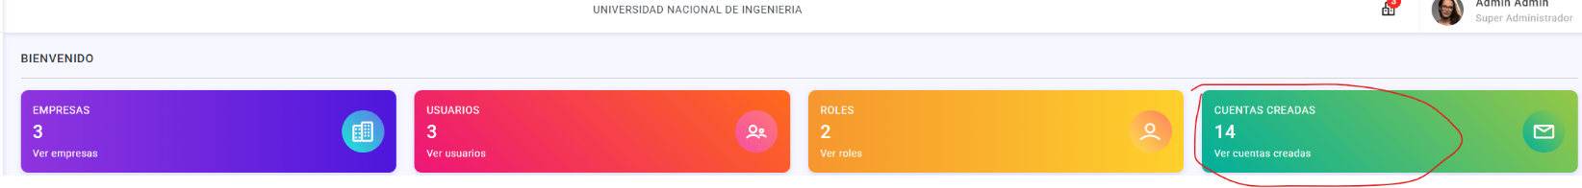

**17.- La grafica de barras debe ser exactamente como se describe a continuación:**

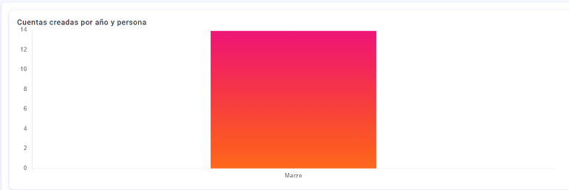

**- Mostrar las cantidades de cuentas creadas por Año y Tipo de Persona.(ok)**

**- Colocar un filtro AÑO en donde se seleccione el año para ver la información. Al seleccionar el año por ejemplo 2025 los datos de los meses deben cambiar según las cantidades registradas en base de datos de las cuentas creadas por tipo de persona (ESTUDIANTES, DOCENTES, ADMINSTRATIVOS).(ok)**

**- Serán 3 barras las cuentas creadas las que se tienen que mostrar por mes (Barra Estudiante, Barra Docente y Barra Administrativo).(ok)**

**- Recordar que esta barra cambiara según la empresa seleccionada y activa.(ok)**

**- Validar que cuando no haya datos registrados para una empresa que se seleccione esta barra no debe mostrarse vacía.(no se entiende, cuando no hay datos no muestra ninguna barra)**



**18.- Con respecto a la grafica circular debe hacer lo siguiente:**

**- Todos los textos mostrarlos en MAYUSCULAS.(ok)**

**- El rol de SuperAdministrador invertir el orden y colocarlo en la parte superior como indica la flecha.(ok)**

**- Al costado de los nombres de los roles colocar cuadros pequeños pintados del color que corresponde cada rol.(para ello se necesita definir cuantos tipos de roles van a existir)**

**- En la grafica debe mostrarse las cantidades de usuarios por rol tal como se visualiza en la imagen.(ok)**

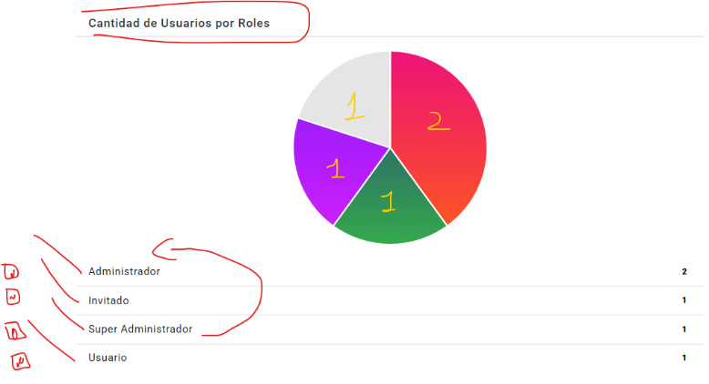

**19.- Revisar que todas Las cabeceras y los datos de todas las tablas de todos los mantenedores deben estar centradas.(ok)**

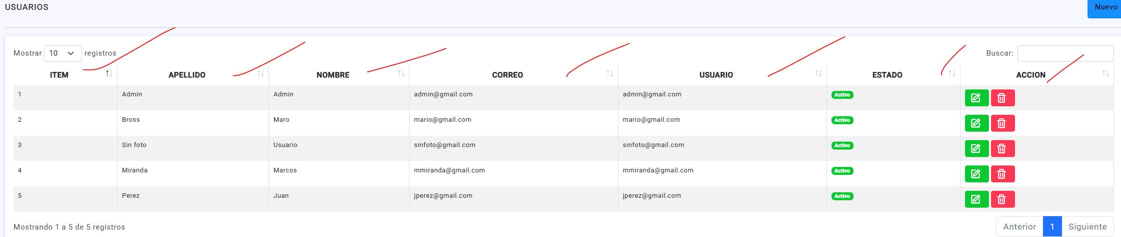

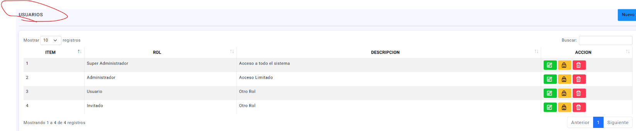**En la pagina de ROLES esta con el titulo USUARIOS cambiarlo a ROLES Y CENTRAR TODA LA TABLA.(ok)**

**Centrar toda la tabla.(ok)**

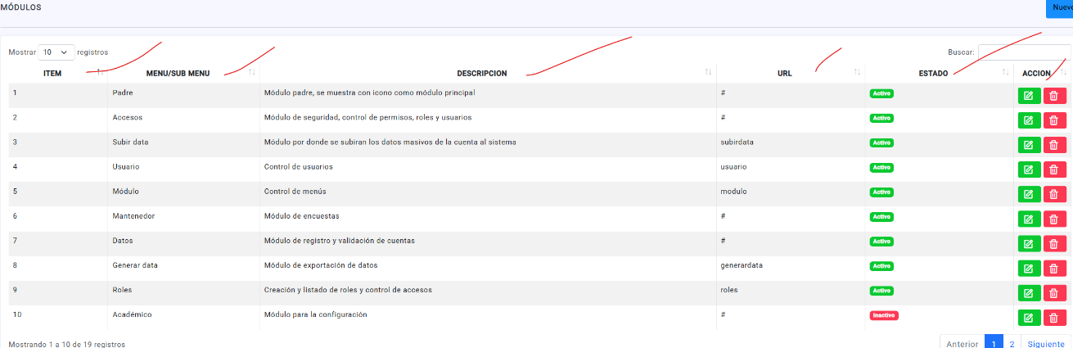

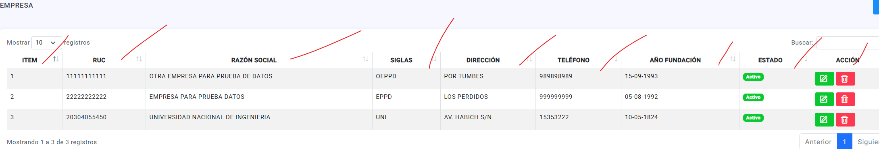**Centrar toda la tabla.(ok)**

**Centrar toda la tabla.(ok)**

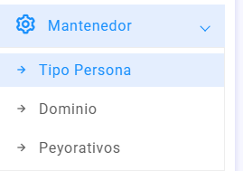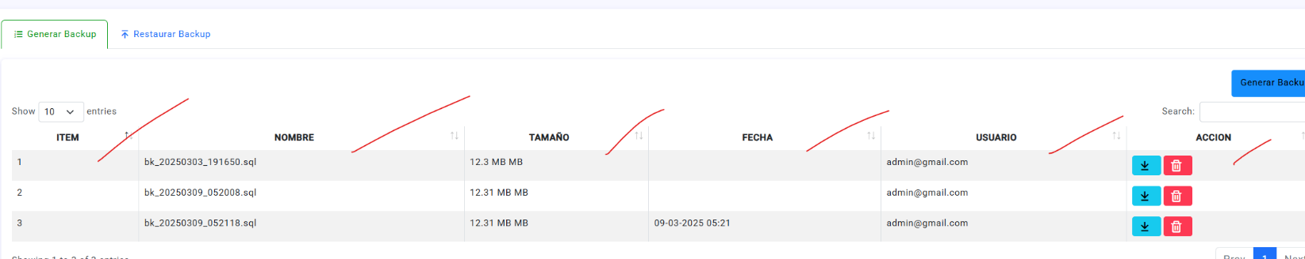

**En la pagina de los mantenedores y tipo de persona entrar y verificar que todas las tablas estén centradas.(ok)**

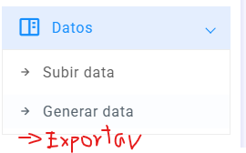

**20.- En el menú datos agregar sub menú Exportar.**

* **La página de la opción exportar será la siguiente:**

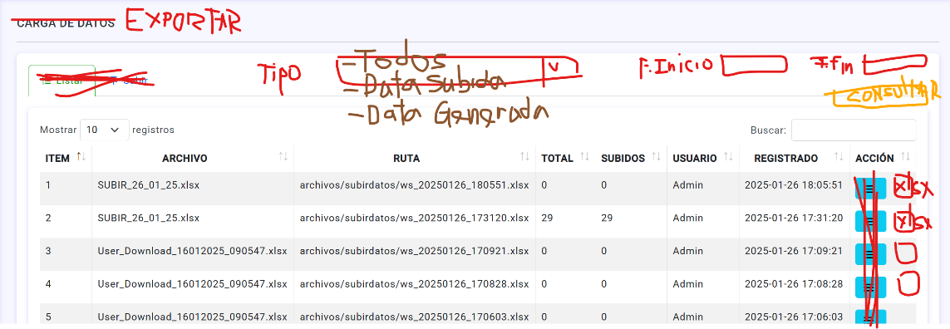

* **La opción exportar servirá para descargar la data que ha sido subida y generada por rango de fechas.**
* **La página tendrá una lista donde se muestre los datos de los archivos tanto subidos como generados de las cuentas nuevas.**
* **Tendrá un combobox que haga referencia al tipo de acción de datos a listar, en este caso el combobox tendrá 3 opciones:**
* 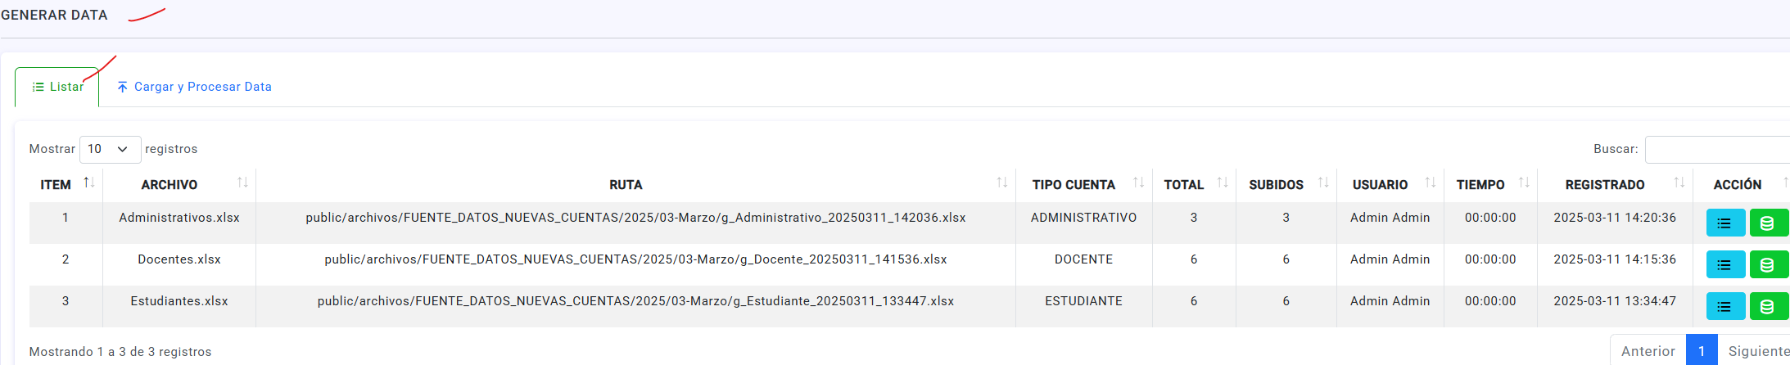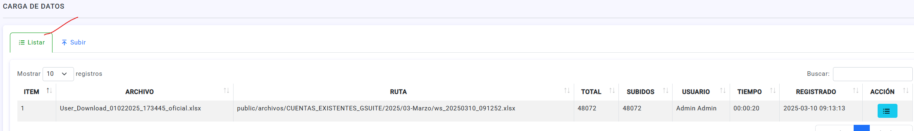**TODOS (el cual mostrara todos los archivos tanto de subida como generados), DATA SUBIDA (el cual mostrara en la lista solo los registros de archivos de la data subida) y finalmente DATA GENERADA (el cual mostrara en la lista solo los registros de archivos de la data generada)**

**En este caso se subió 1 archivo en la DATA DE SUBIDA y 3 archivos en la DATA GENERA, entonces al dar clic en TODOS del combobox mostrara 4 registros. Si en el combobox se seleccionar Data Subida solo mostrara 1 registro y si selecciona Data Generada mostrara 3 registros.(No se comprende)**

**Estos son los archivos que debería descargarse en Excel según lo que se seleccione:**

**Archivo de Subida**



**Archivo de Data Generada o Procesada (Cuentas Generadas)**

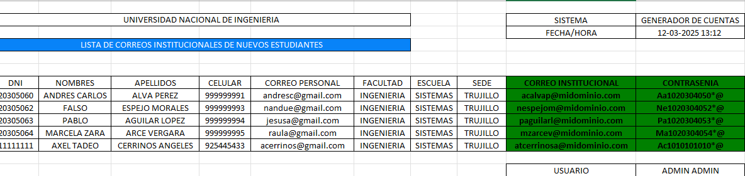

**Este es el archivo Excel que debería descargarse en DATA GENERADA O PROCESADA**

* **En la columna acción solo tendrá un botón como icono de Excel que servirá para exportar la data ya sea de subida o data generada (Esto ya se tiene simplemente es llamar a los archivos Excel creados en los módulos que corresponde).**
* **Por último, tendrá un filtro de rango de fechas tanto fecha inicio como fecha fin y el botón CONSULTAR para mostrar la información según los filtros seleccionados.**

**IMPORTANTE: Recordar que esto es según la empresa que este ACTIVA.**

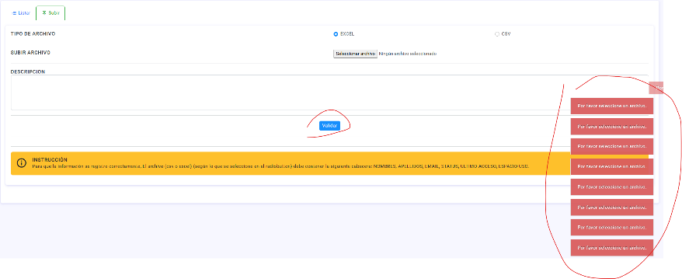**21.- En el subir data cuando se da varias veces en el botón validar sin haber subido antes algún archivo, el mensaje se repite varias veces debe salir una sola vez.(ok)**

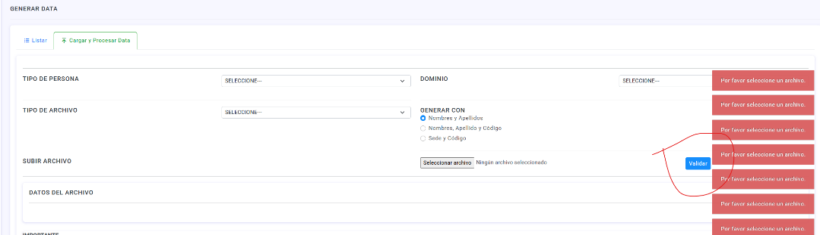**22.- En el generar data igual hacer que solo salga en mensaje una sola vez(ok)**

**23.- En editar usuario agregar el icono del ojo para visualizar la contraseña solo será permitido esta acción para los administradores.**

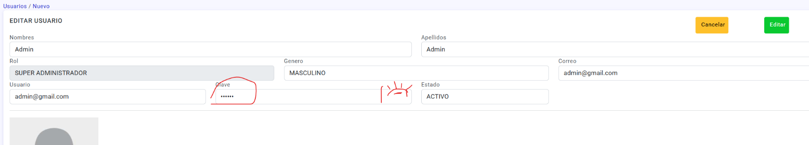

**24.- Mejorar la página del perfil del usuario en cuanto a diseño. Tal vez encerrarlos en contenedores o paneles para tener una mejor vista.(ok)**

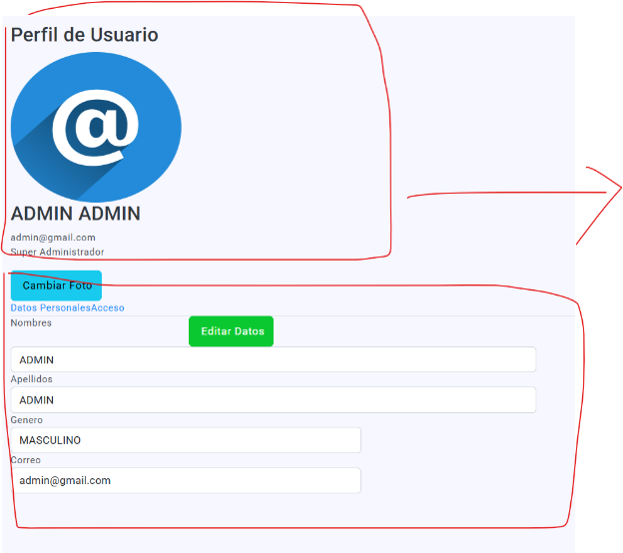

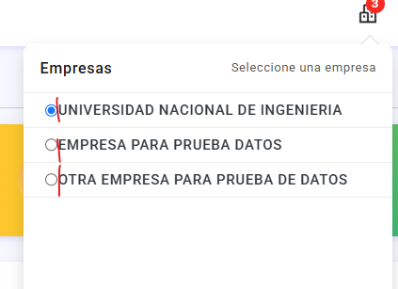**25.- Agregar un espacio más para separar el radiobutton de los textos.(ok)**

**26.- En agregar usuario juntar mas los botones y alinearlos más a la derecha(ok)**

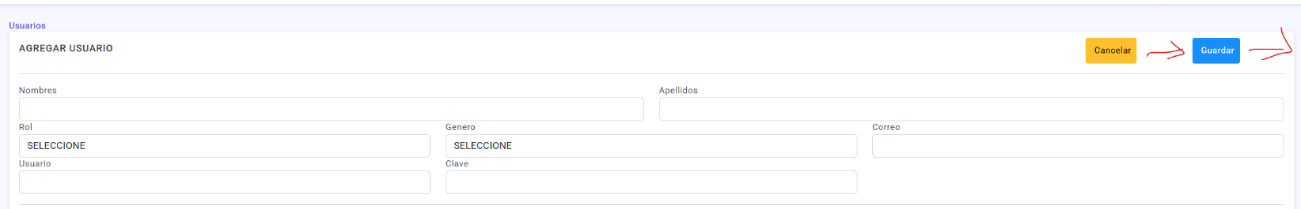En roles hacer lo mismo(ok)

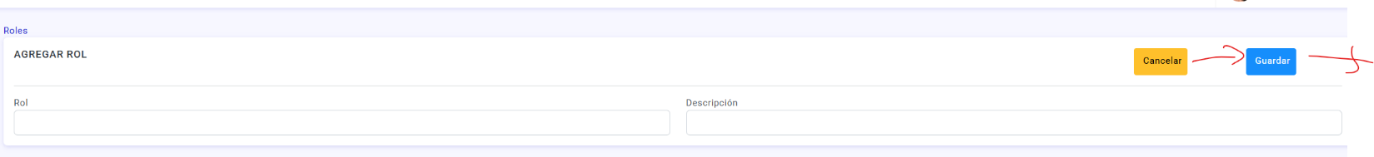En modulos también lo mismo (ok)

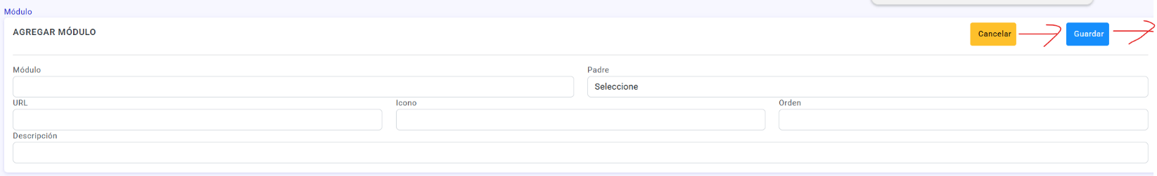En empresa también lo mismo(ok)

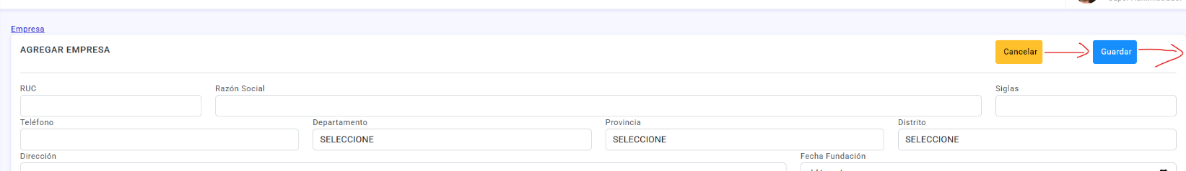En tipo persona hacer lo mismo(ok)

En dominio hacer lo mismo(ok)

En peyorativos hacer lo mismo(ok)